1. Ja, pieslēdzoties E-veselības sistēmai ar eID karti **[1]**, ir redzams šāds paziņojums, atveriet pārlūkā [www.eparaksts.lv](http://www.eparaksts.lv) un Nospiediet pogu **“Ienākt”** **[2]**. Izvēlieties pēdējo apakšsadaļu **”eID karte un eParaksts karte” [3]**.

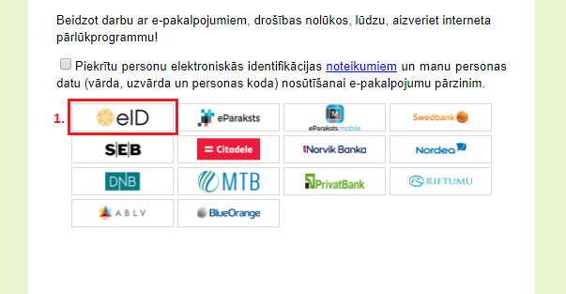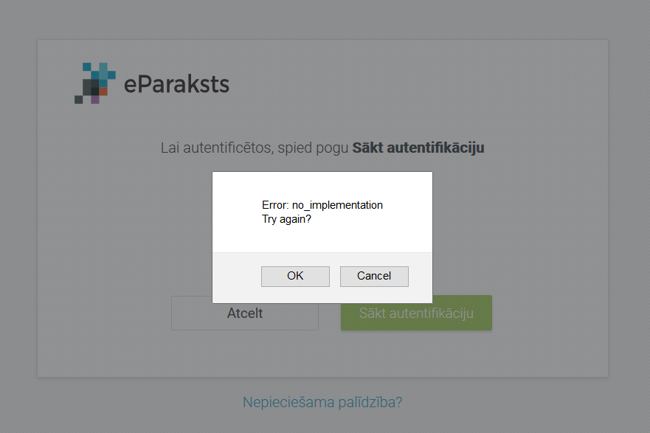

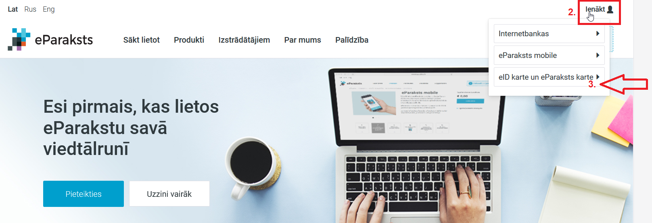

2. Tiek attēlots paziņojums, kurā jānospiež poga **„Lejupielādēt” [4]** un tad **„Save file”** **[5]**, secīgi izpildot izmaiņas interneta pārlūka iestatījumos **[6]**.

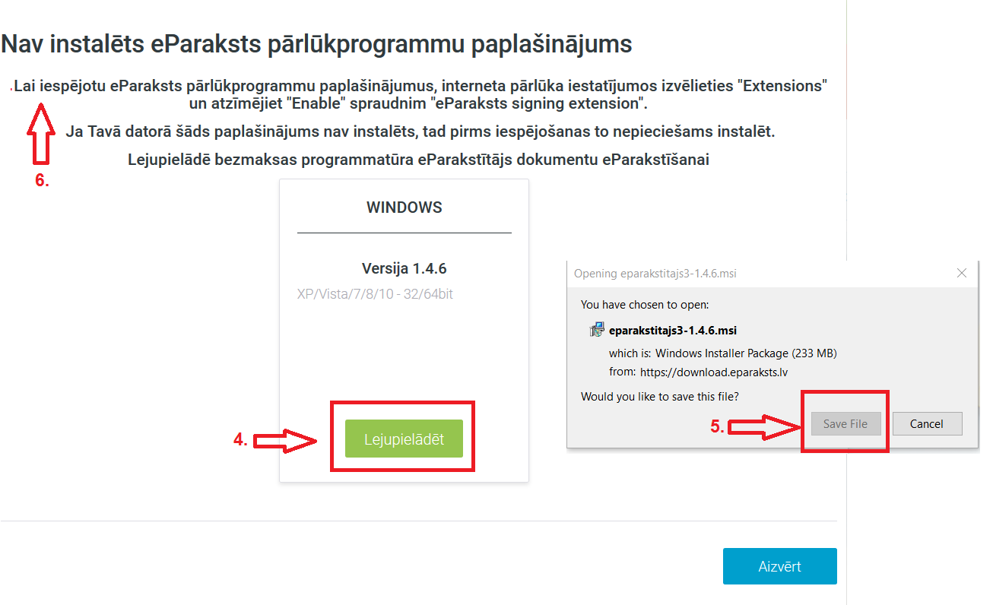

3. Interneta pārlūkā, kuru Jūs lietojat ikdienā, jāatver sadaļa „Options” (Iespējas) un jāizvēlas poga **„Add-ons” [7]**, secīgi izvēloties **„Enable” [8]**.   
Pēc šo darbību veikšanas pieslēgšanās E-veselības sistēmai, izmantojot eID karti, atkal būs iespējama.

*****Piemērs, izmantojot Mozilla Firefox pārlūku*** *🡪*

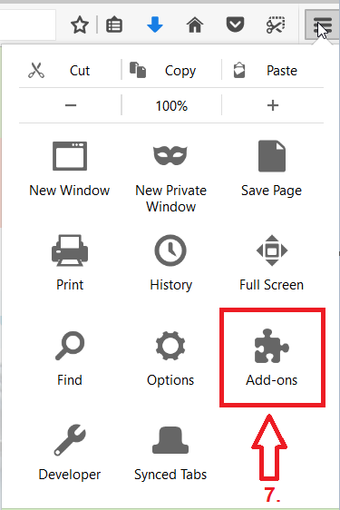. 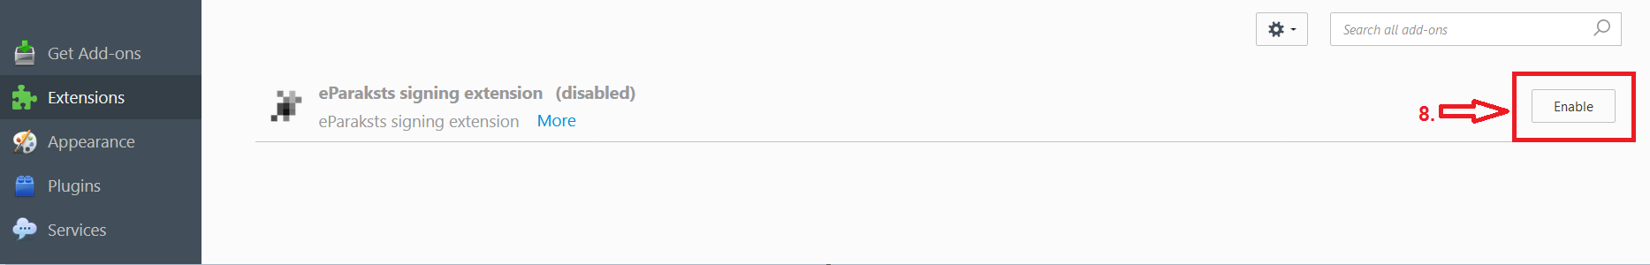

4. Interneta pārlūkā, kuru Jūs lietojat ikdienā, jāatver sadaļa „Settings” (Iespējas) **[9]**un jāizvēlas poga **„Extensions” [10]**, secīgi izvēloties **„Enable” [11]**.   
Pēc šo darbību veikšanas pieslēgšanās E-veselības sistēmai, izmantojot eID karti, atkal būs iespējama.

*****Piemērs, izmantojot Google Chrome pārlūku*** *🡪*

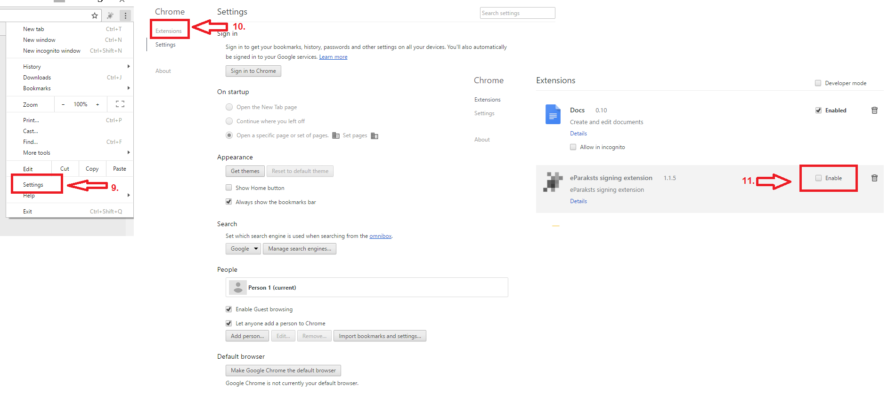

Atvainojamies par neērtībām!

Neskaidrību gadījumā aicinām sazināties ar E-veselības lietotāju Atbalsta dienestu – tālr. 67 803 301 (darba laiks: katru dienu plkst. 8.00 - 20.00).